Informasjonsskriv 1/REHAB Rehabilitering Ulsmåg borettslag

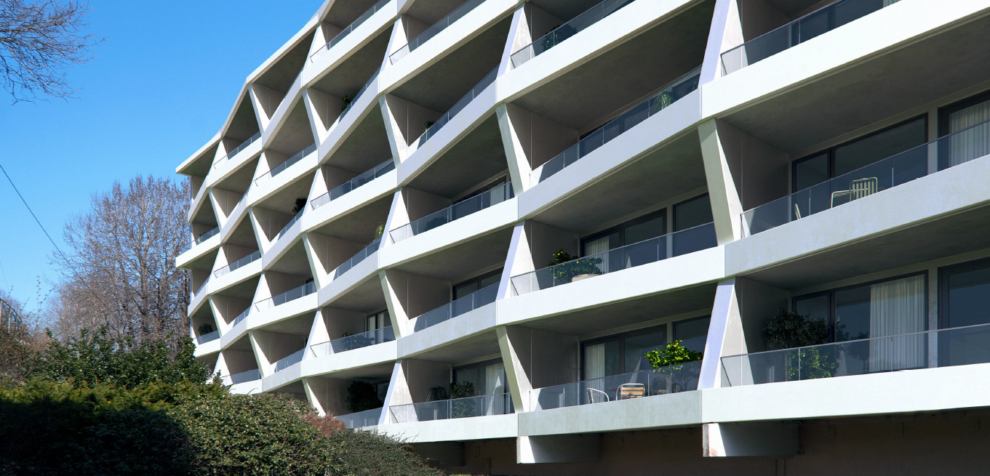

Dette er et informasjonsskriv som deles ut til alle andelseiere ved Ulsmåg borettslag, og som redegjør for prosessene så langt i prosjektet. Styret beklager at ikke informasjonen er utsendt tidligere, men årsaken er ganske enkelt at vi ikke kunne sende ut noe informasjon før prosjektet var godkjent av Riksantikvaren samt Plan og Bygningsrådet i Bergen Kommune.
Stor takk til Bergen Kommune for rask behandling og konstruktive tilbakemeldinger underveis i prosessen.

Generelt
Siden juni 2018 har prosjekteringsgruppen og styret arbeidet med å utvikle gode løsninger for alle tiltakene som inngår i generalforsamlingsvedtaket.
Det er utarbeidet anbudsdokumenter for alle entreprisene. Kontrakter vedrørende Renovasjon og Heis er inngått. Begge disse entreprisene vil igangsettes i perioden august/september i år. For resterende entrepriser som inkluderer blant annet balkongutvidelse, etterisolering, sanitær og ventilasjon pågår det nå anbudsrunder. Frist for innlevering av anbud er satt til midten av september i år. Disse entreprisene har en forventet oppstart fra november 2019 og frem til mars 2020. Hele rehabiliteringsprosjektet ventes ferdigstilt innen sommeren 2022. Samtlige tiltak er omsøkt og det foreligger godkjent byggetillatelse.

I siste del av september i år vil styre innkalle til et nytt informasjonsmøte. Ved informasjonsmøtet vil det bli gitt informasjon om følgende punkter:

- Fremdrift
- Økonomi
- Gjennomføringsløsninger
- Bosituasjon for beboere ved rehabiliteringsutførelse

Heisutskiftning
Heisutskiftningen vil igangsettes 23. september 2019 ved blokk B, (Elvenesvegen 42-46) og skal utføres av TyssenKrupp AS. TyssenKrupp AS ble vurdert til å ha det totaltsett mest fordelaktige tilbudet av til sammen 5 tilbydere.
I utførelsestiden vil eksisterende heis settes ut av drift. Demontering av eksisterende heis og montering av ny vil ta 8 uker pr. oppgang og det satses på å skifte 2 heiser om gangen. Med andre ord vil heisene stå i 2 måneder under utskiftingen.

Det vil ikke foregå heisutskiftning i forbindelse med julehøytiden.

NB!!
Beboere med bevegelighetshemmelse må selv ta kontakt med hjemmehjelp eller andre instanser/familie, ettersom vi ikke har en alternativ løsning på heisproblematikken som er økonomisk forsvarlig.

Øvrige heiser i blokker vil bli skiftet suksessivt i rekkefølge C, D, E og A. Det vil i løpet av høsten bli informert om tidspunkt for når hver heis skal skiftes. Heisutskiftningen skal ferdigstilles i løpet av 2020.

Renovasjonsløsning
Arbeider med ny utvendig renovasjonsløsning og veiutvidelse igangsettes i månedsskifte august/september 2019, og skal utføres av Hylland AS. Hylland AS ble vurdert til å ha det totaltsett mest fordelaktige tilbudet av til sammen fire tilbydere. Arbeidet med å etablere renovasjonspunkter og utvide internveier for renovasjonsbil vil pågå for fullt utover høsten, og ferdigstilles innen utgangen av 2019.
Antall renovasjonspunkter blir fire, som blir lokalisert utenfor blokk A, C, D og E. Antallet renovasjonspunkter er doblet siden skisseprosjektet, noe som vil gi en mer hensiktsmessig løsning for samtlige beboere.

Ved utførelse kan enkelte internveier bli sperret periodevis, noe som medfører at alternative vei må benyttes for å komme frem til ønsket oppgang.

Det vil på ingen måte gjennomføres gravearbeider som vil forhindre beboere i å få tilkomst til blokkenes hovedinngang

VVS og fasader
Tilbudsfristen for disse entreprisene er medio september 2019. Vi kommer tilbake med informasjon så snart som kontrakt og fremdriften er fastsatt.

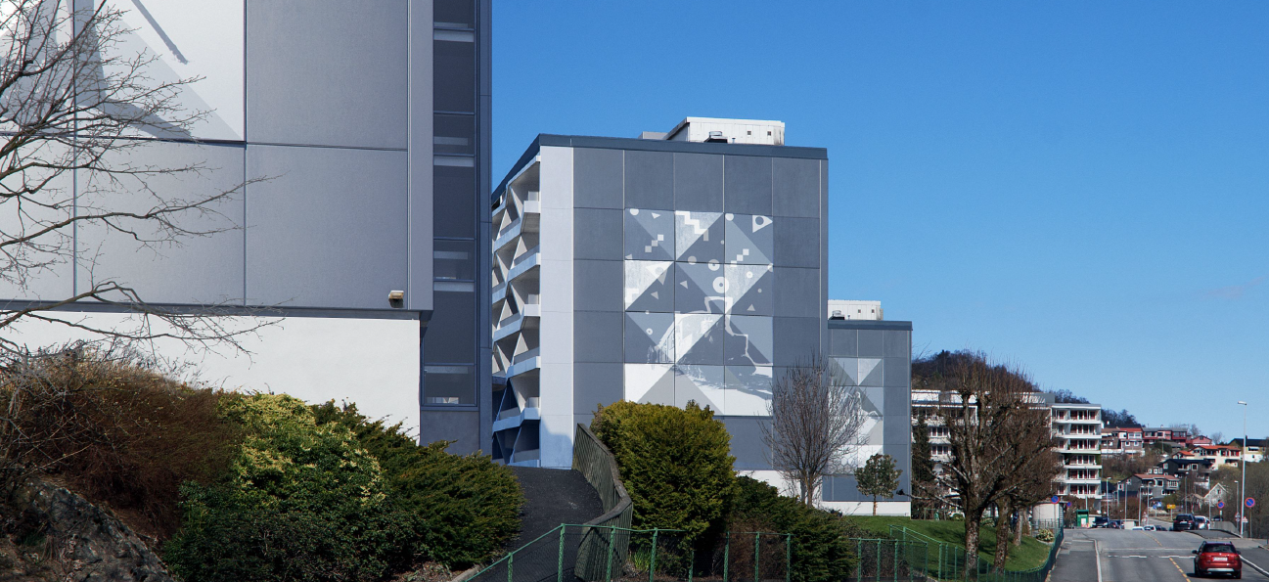

Styret
Ulsmåg Borettslag 07.08.2019

